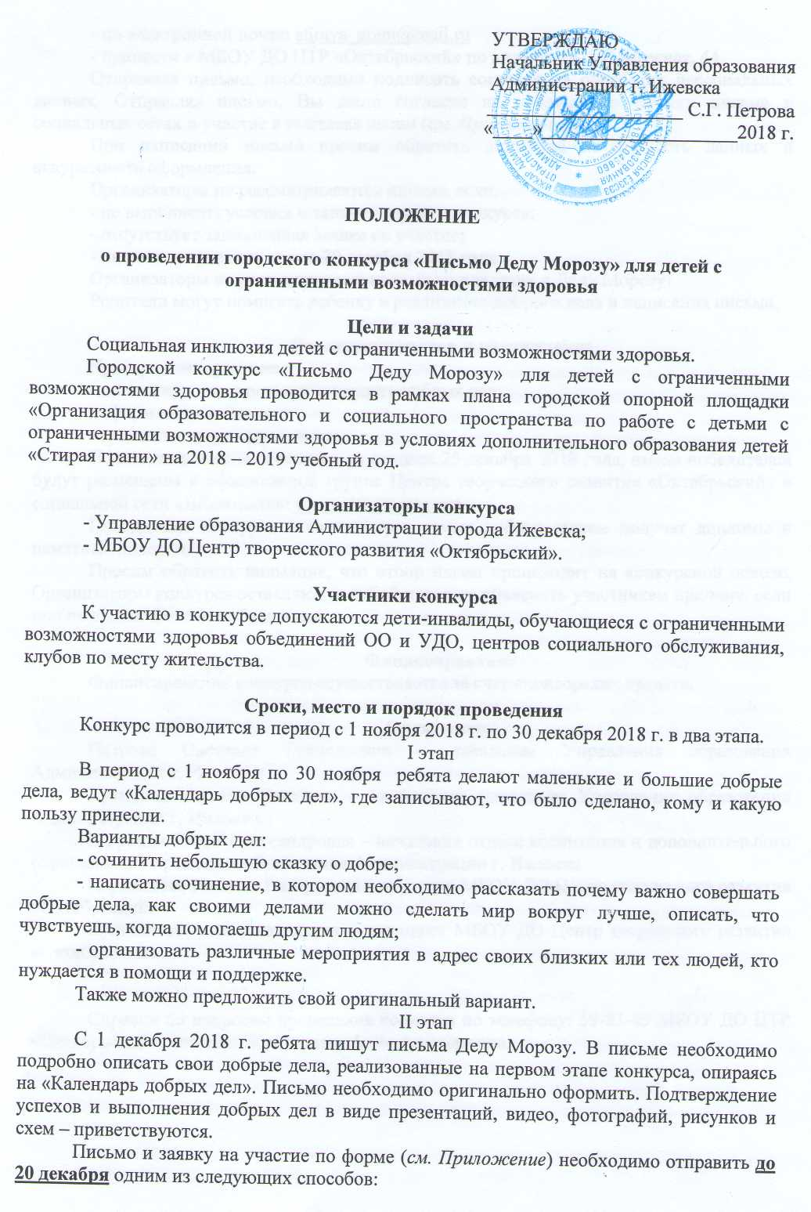
УТВЕРЖДАЮ
Начальник Управления образования
Администрации г. Ижевска
____________________ С.Г. Петрова
«____»____________________2018 г.

ПОЛОЖЕНИЕ

о проведении городского конкурса «Письмо Деду Морозу» для детей с ограниченными возможностями здоровья

Цели и задачи
Социальная инклюзия детей с ограниченными возможностями здоровья.
Городской конкурс «Письмо Деду Морозу» для детей с ограниченными возможностями здоровья проводится в рамках плана городской опорной площадки «Организация образовательного и социального пространства по работе с детьми с ограниченными возможностями здоровья в условиях дополнительного образования детей «Стирая грани» на 2018 – 2019 учебный год.

Организаторы конкурса
- Управление образования Администрации города Ижевска;
- МБОУ ДО Центр творческого развития «Октябрьский».

Участники конкурса
К участию в конкурсе допускаются дети-инвалиды, обучающиеся с ограниченными возможностями здоровья объединений ОО и УДО, центров социального обслуживания, клубов по месту жительства.

Сроки, место и порядок проведения
Конкурс проводится в период с 1 ноября 2018 г. по 30 декабря 2018 г. в два этапа.
I этап
В период с 1 ноября по 30 ноября ребята делают маленькие и большие добрые дела, ведут «Календарь добрых дел», где записывают, что было сделано, кому и какую пользу принесли.
Варианты добрых дел:
- сочинить небольшую сказку о добре;
- написать сочинение, в котором необходимо рассказать почему важно совершать добрые дела, как своими делами можно сделать мир вокруг лучше, описать, что чувствуешь, когда помогаешь другим людям;
- организовать различные мероприятия в адрес своих близких или тех людей, кто нуждается в помощи и поддержке.
Также можно предложить свой оригинальный вариант.
II этап
С 1 декабря 2018 г. ребята пишут письма Деду Морозу. В письме необходимо подробно описать свои добрые дела, реализованные на первом этапе конкурса, опираясь на «Календарь добрых дел». Письмо необходимо оригинально оформить. Подтверждение успехов и выполнения добрых дел в виде презентаций, видео, фотографий, рисунков и схем – приветствуются.
Письмо и заявку на участие по форме (см. Приложение) необходимо отправить до 20 декабря одним из следующих способов:
- по электронной почте: stiraya_grani@mail.ru
- принести в МБОУ ДО ЦТР «Октябрьский» по адресу: ул. 5 Подлесная, 44.
Отправляя письмо, необходимо подписать согласие на обработку персональных данных. Отправляя письмо, Вы даете согласие на публикацию Вашего письма в социальных сетях и участие в выставке писем (см. Приложение).
При написании письма просим обратить внимание на точность данных и аккуратность оформления.
Организаторы не рассматриваются письма, если:
- не выполнены условия и задания данного конкурса;
- отсутствует заполненная заявка на участие;
- письмо отправлено позже 20 декабря 2018 года.
Организаторы не рассматривают просьбы о подарках к Деду Морозу!
Родители могут помогать ребенку в реализации доброго дела и написания письма.

Подведение итогов и награждение
Критерии отбора писем:
- полезность, важность и значимость добрых дел;
- оформление письма;
- грамотность и аккуратность.
Подведение итогов состоится не позднее 25 декабря 2018 года, имена победителей будут размещены в официальной группе Центра творческого развития «Октябрьский» в социальной сети «ВКонтакте»: www.vk.com/ctr_oct
Победители конкурса – авторы трех самых добрых писем получат дипломы и памятные подарки.
Просим обратить внимание, что отбор писем происходит на конкурсной основе. Организаторы конкурса оставляют за собой право не объяснять участникам причину, если они не вошли в число победителей.

Финансирование
Финансирование конкурса осуществляется за счет спонсорских средств.

Оргкомитет
Петрова Светлана Геннадьевна – начальник Управления образования Администрации г. Ижевска
Кузьмина Татьяна Павловна – заместитель начальник Управления образования Администрации г. Ижевска
Щербина Елена Александровна – начальник отдела воспитания и дополнительного образования Управления образования Администрации г. Ижевска
Корзникова Наталья Валерьевна – директор МБОУ ДО Центр творческого развития «Октябрьский»
Култышева Анна Анатольевна – методист МБОУ ДО Центр творческого развития «Октябрьский»

Справки по вопросам проведения конкурса по телефону: 59-83-85 МБОУ ДО ЦТР «Октябрьский», методист Култышева Анна Анатольевна.

ПРИЛОЖЕНИЕ

ЗАЯВКА

на участие в городском конкурсе «Письмо Деду Морозу» для детей с ограниченными возможностями здоровья

ФИО участника | Дата рождения (число, месяц, год) | Контактные данные родителей (ФИО, номер телефона, электронный адрес)

СОГЛАСИЕ

на размещение фотографий или другой личной информации на информационных стендах, выставках и сайтах МБОУ ДО Центр творческого развития «Октябрьский»

В соответствии с Федеральным законом от 27.07.2006г. №152-ФЗ «О персональных данных» и со статьей 152.1. Гражданского Кодекса РФ
Я,___________________________________________________________________________, Ф.И.О. родителя (законного представителя)

настоящим даю свое согласие на размещение фотографии или другой личной информации моего ребенка (обучающегося)
_____________________________________________________________________________
(Ф.И.О. ребенка)

на информационных стендах, выставках, сайтах МБОУ ДО ЦТР «Октябрьский» (далее – учреждение) в целях информирования населения об успехах и достижениях учащихся.
Место нахождения: 426069, Удмуртская республика, г.Ижевск, ул. 5-я Подлесная, д.44.
Адрес Официального сайта http://ciur.ru/izh/izh_uoddt/default.aspx
Адрес альтернативного сайта: www.ddt-eduline.ru
Адрес группы ВКонтакте: www.vk.com/ctr_oct

Настоящее согласие вступает со дня его подписания до достижения целей обработки или до дня отзыва в письменном виде.

«___» _____________ 20___ г. | _________________ (__________________)  (подпись) (расшифровка)

